**Консультация для педагогов**

**Игра как средство воспитания дошкольников**

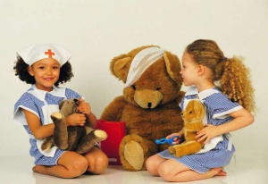

***Игра*** ***является далеко не только средством развлечения дошкольников, в ней заложен огромный потенциал развития и воспитания*.**

Но эти свои качества она может проявить, только когда используется в рамках управляемого педагогического процесса. Педагог, руководствуясь положениями программы детсадовского воспитания, отбирает содержание программы, планирует его. Дети должны усвоить это содержание в процессе игр. Педагог также чётко определяет игровые и дидактические задачи, правила, действия и ожидаемый результат, он словно проектирует процесс игры, не нарушая её самодеятельного характера и своеобразия.

**Включая в педагогический процесс игру, преподаватель учит дошкольников играть, как выражался А. С. Макаренко – «создавать хорошую игру». Подобная игра должна обладать такими качествами:**

* содержание должно иметь воспитательно-познавательную ценность, отражать представления правильно и полно;
* игровые действия должны иметь творческий, организованный, активный и целесообразный характер;
* подчинённость правилам игры, необходимость руководствоваться в игре этими правилами с учётом интересов всех игроков и каждого в отдельности;
* целенаправленное пользование игровыми материалами и игрушками;
* радостный настрой детей и доброжелательность отношений.

***Роль воспитателя в процессе игры дошкольников***

Воспитатель в процессе управления игрой влияет на личность ребёнка всесторонне: на его волю, сознание, поведение, чувства. Он использует игру для умственного, физического, эстетического и нравственного воспитания. Представления и знания детей в процессе игры углубляются и уточняются. **Чтобы сыграть определённую игрой роль, ребёнку придётся свои представления преобразовать в игровые действия.**   
Обычно детские представления и знания о людских профессиях, об их конкретных взаимоотношениях и действиях являются недостаточными, тогда появляется необходимость дополнить их. **Потребность в новых знаниях проявляется через детские вопросы, отвечая на которые, воспитатель во время игры прислушивается к разговорам и помогает игрокам достичь договорённости и взаимопонимания.** Поэтому с помощью игры можно не только закрепить у детей уже имеющиеся у них представления и знания, но её также можно отнести к активной форме познавательной деятельности, в ходе которой дети под управлением старшего приобщаются к новым знаниям.  
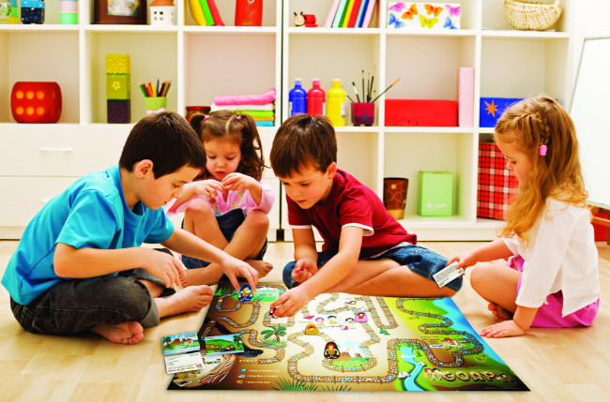Содержание игр используется преподавателем для выработки у ребят любви к своему народу, Родине, прививает им правила общественного поведения, в игре он помогает их закрепить и проверяет, как они усвоились. **Через игру воспитатель может развить у детей многие положительные качества: честность, смелость, выдержку, инициативу.**  
Игру можно назвать школой, где творчески и активно детьми усваиваются нормы и правила поведения, взаимоотношения между людьми, вырабатывается отношение к труду и к разным видам собственности. Это такая форма деятельности, которая имеет весомое значение в формировании у детей общественного поведения, их отношений друг к другу и к жизни.  
Организуя и руководя игрой, преподаватель воздействует на детский коллектив в целом и на каждого малыша в отдельности. Становясь игроком, малыш встаёт перед необходимостью согласования собственных действий и намерений с другими игроками, подчинения принятым в игре правилам.  
**Но без педагогического руководства в играх может проявляться и отрицательное влияние.** Ведь есть игры, содержащие элементы грубости, жестокости, национальной розни, дурно влияющие на нервную систему, вызывающие тщеславие и азарт. Их следует отделять от игр с большим воспитательным воздействием в плане воли, чувства справедливости, желания помочь в беде и т. д.

***Классификация игр по возрасту***

Для дошкольников игра является ведущим видом деятельности, через которую он учится общаться с ровесниками, манипулировать предметами, двигаться. Придумано очень много подобных занятий, в связи с чем стала необходима классификация игр дошкольников. **Так, в любых детских играх должны проявляться следующие качества:**

* Игра является активной формой отражения малышом жизни окружающего его общества.
* Отличает игру и характер деятельности ребёнка в её процессе – здесь применяются не отдельные движения, как при письме, рисовании или в труде, а комплексные действия.
* Как и большинство видов человеческой деятельности, игра обладает общественным характером, поэтому с изменением условий жизни она также меняется.
* С помощью игры ребёнок может творчески отразить действительность, внося в неё свои фантазии, выдумки, что-то комбинируя.
* **В игре приходится пользоваться знаниями, здесь их можно уточнять и дополнять, что позволяет развивать нравственные и познавательные способности ребёнка.**
* **Игра, как правило, основана на коллективной деятельности, где все участники вступают в отношения сотрудничества.**
* Игра не только разносторонне развивает детей, но и сама развивается и меняется при систематическом управлении воспитателя.

**Игры для младшего возраста (3-4 года):**

* **игры-эксперименты** – контакт со специальными игрушками или общение с людьми;
* **самодеятельные и сюжетные** – сюжетно-ролевые, отобразительные;
* **тренинговые – адаптивные** и сенсомоторные;
* **компьютерные**;
* **обрядовые** (народные, уходящие корнями в исторические традиции) – забавляющие, развлекающие, тихие.

**Игры для детей среднего возраста (4-5 лет):**

* 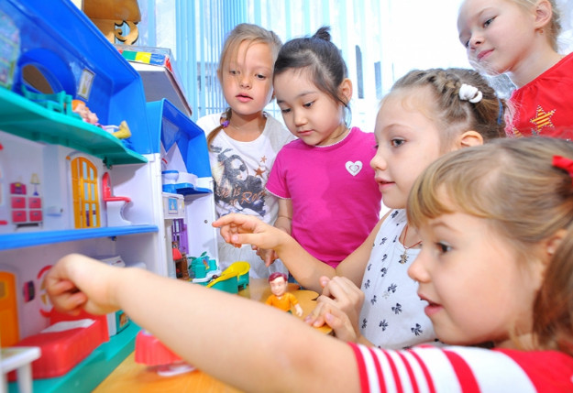**игры для экспериментирования с людьми и животными**, природными объектами, для общения с людьми или специальными игрушками;
* **самодеятельные сюжетные режиссёрские** и театрализованные игры;
* **обучающие – сюжетно-дидактические**, предметные автодидактические, учебно-предметные дидактические, музыкальные, подвижные;
* **досуговые – интеллектуальные**, развлечения, тихие, забавы, компьютерные, празднично-карнавальные, театральные;
* **тренинговые – сенсомоторные**, адаптивные интеллектуальные;
* **обрядовые – сезонные**, семейные.

**Игры для детей старшего возраста (5-7 лет):**

* **игры по экспериментированию с людьми и животными**, природными объектами, для общения с людьми или специальными игрушками;
* **игры-эксперименты – контакт со специальными игрушками** или общение с людьми;
* **самодеятельные сюжетные** театрализованные игры;
* **обучающие – сюжетно-дидактические** и предметные автодидактические (до 7 лет), дидактические, учебно-предметные, музыкальные подвижные;
* **досуговые** – интеллектуальные, развлечения, тихие, забавы, компьютерные, празднично-карнавальные, театральные.

***Разновидности игр***

**Сюжетно-ролевые игры**

Для дошкольников это основной вид игр, в процессе которых они испробуют на себе разные социальные роли, становятся в социальные ситуации, наблюдаемые ими в жизни взрослых. Классическими сюжетно-ролевыми являются такие игры, как больница, магазин, дочки-матери, автобус, парикмахерская и т. п. То есть, через них идёт знакомство с разными профессиями.

***Структура ролевой игры состоит из следующих компонентов:***

* ролей, исполняемых в процессе игры детьми;
* игровых действий, посредством которых эти роли реализуются;
* игровое использование предметов, замена игровыми предметами реальных;
* замечания и реплики, которые выражают между детьми отношения и регулируют ход игры.

**Театрализованные игры**

С их помощью дети глубже понимают и чувствуют произведения литературы, они развивают творческие способности и детскую речь. С помощью театрализованных игр разыгрываются сюжеты литературных произведений с применением выразительных приёмов (мимики, интонации, жестов) для выражения образов.

**Дидактические игры**

Эти игры очень важны для малышей, начинающих познание мира, поскольку они уточняют представления об окружающем мире, о важнейших свойствах предметов (форме, величине, цвете). С помощью дидактических игр развиваются память и мышление. К ним относятся игры «Поиск предметов одного цвета», «Чей это домик?», «Из чего это сделано?», «Найди пару» и пр.

**Настольно-печатные игры**

Это спокойные игры, рассчитанные не на физическое развитие, а на тренировку воображения, памяти, мышления. Подобных привлекательных, красочных игр создано великое множество, например, «Мозаика», «Лото», «Домино».

**Строительно-конструктивные игры**

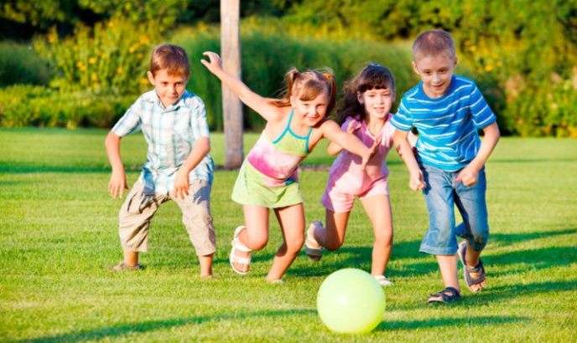В этом виде творческих игр дошкольники могут отображать окружающий их мир предметов, сами выстраивают сооружения и пытаются сохранить их. **Здесь используются следующие виды строительных элементов:**

* **крупные элементы** для строительства сооружений на полу (параллелепипед, куб, цилиндр и прочие);
* **средние элементы** для строительства на столе (элементы с теми же формами, но меньшего размера);
* **полуфабрикаты** (наборы фронтонов, арок, планок и т. д.);
* **конструкторы** (более сложные строительные элементы).

**Творческие игры**

Эти игры содержат в себе образы, отражающие условное превращение окружающего:

* **отображающие отношения, связанные с ролью, с точки зрения собственного опыта ребёнка**, а если тот был негативным, то ребёнок от нежелательного действия уклоняется;
* **связанные с трудом ребёнка**, где могут быть объединены конструктивная, изобразительная и прочие виды деятельности. Принимая в игре активное участие, дети воспитывают в себе интерес к труду;
* **умственное воспитание** с укреплением важнейших психических процессов (восприятия, мышления, воображения, памяти, речи);
* **умственная активность, обусловленная работой воображения**, требующая выбрать роль, представить действия объекта подражания, его речь и поведение. Благодаря такой игре мышление может подняться на новый уровень;
* **систематическое воспитание**, способствующее проявлению художественных интересов, способностей к танцам и музыке;
* **двигательная активность** быстрее развивается при занятиях в паре, расценивается как пролог школьных физических упражнений;
* **переживания, влияющие на характер игры**.

**Подвижные игры**

Поскольку дети активны и непоседливы, то особенно важны для них подвижные игры, в которых они могут сполна удовлетворить потребность в движении, сделать более совершенными двигательные навыки и умения, развить важнейшие физические качества организма – силу, ловкость, быстроту. **Проводить такие игры полезней всего на открытом воздухе.**

***Роль игрушек в детских играх***

В процессе обучения и воспитания ребёнка формируется и игра, как самостоятельная его деятельность, помогающая ему освоить опыт деятельности взрослых.

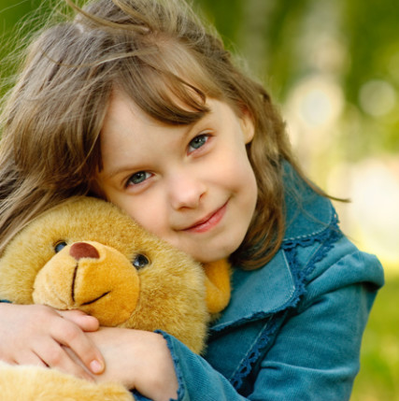**На долю игрушки здесь выпадает роль своеобразного эталона таких предметов, которые ребёнку надлежит узнать, усвоить их назначение и возможные действия с ними.** Поэтому, помимо купленных в магазине игрушек, в игре часто используются те, что сделаны самими детьми, их родителями или воспитателями. Они могут быть самыми разными, но в любом случае отвечающими некоторым художественно-эстетическим и педагогическим требованиям.  
**Для каждого возраста требуются свои игрушки, различающиеся назначением и тематикой:**

* **сюжетные** (посуда, мебель, фигурки животных, куклы);
* **технические** (конструкторы, средства транспорта и т. д.);
* **орудия труда** (игрушечные отвёртки, молотки, грабли, щётки, лопатки, то есть то, чем на глазах у детей обычно пользуются взрослые);
* **игрушки для забавы** (музыкальные театральные).

**Игрушки для разных ситуаций:**

* **Большие игрушки** (детские автомобили, самокаты, велосипеды, легко трансформирующиеся крупные строительные конструкторы) помогают ребёнку избавиться от гиподинамии, научиться двигаться и ориентироваться в пространстве.
* **Если ребёнок играет за столом, то ему удобнее будет играть небольшими игрушками**, которые проще разглядеть со всех сторон.
* **Для игры на полу потребуются более крупные игрушки,** в которые ему удобно будет играть стоя или сидя.
* **Для игры во дворе пригодными будут только крупные игрушки.**

Подбор игрушек должен преследовать цели нравственного и эстетического воспитания, стремление к коллективной игре, где игрушкой будут пользоваться все дети.

Психолог детского сада Новикова Ю.А.